勞動部職業安全衛生署南區職業安全衛生中心
強化冷氣空調勞工作業安全輔導教育訓練
課程表

時間 | 議 程 | 主政單位/講師
08:40~09:00 | 報到
09:00~10:30 | 職業安全衛生法重點說明1、2 | 勞動部職業安全衛生署  南區職業安全衛生中心  檢查員
10:30~10:40 | 休息
10:40~11:30 | 職業災害案例解說 | 勞動部職業安全衛生署  南區職業安全衛生中心  許主任峯源或指派人員
11:30~11:40 | 休息
11:40~12:30 | 職安法令綜合解說  或綜合問題討論 | 勞動部職業安全衛生署  南區職業安全衛生中心  許主任峯源或指派人員

時間：115年6月30日（星期二）9時00分至12時30分
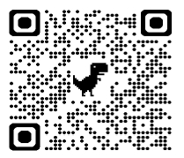
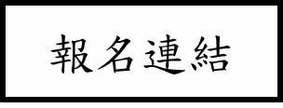
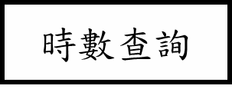
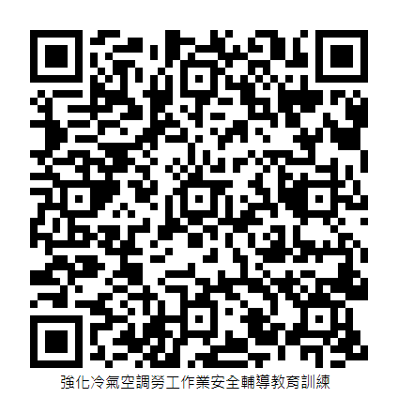
地點：台灣電力股份有限公司屏東區營業處A棟7樓會議室（地址：屏東縣屏東市忠孝路329號）

